|  |  |
| --- | --- |
|  | Pontificia Universidad Catolica de Chile  FACULTAD DE MATEMATICAS  DEPARTAMENTO DE ESTADISTICA |
|  | **DIPLOMADO EN ESTADISTICA MENCION METODOS ESTADISTICOS**  **TALLER DE INVESTIGACION APLICADO**  **ESTRUCTURA FACTORIAL DE BSJO EN CHILE** |
|  | **MARTÍN VENEGAS MÁRQUEZ** |
|  |  |
|  | Profesor Supervisor:  **RICARDO ARAVENA** |
|  | Santiago de Chile, 2024 |

# AGRADECIMIENTOS

(Nota redactada sobriamente en la cual se agradece a quienes han colaborado en la elaboracion del trabajo.) *(Normal)*

**Indice General**

AGRADECIMIENTOS ii

**Indice General** 3

RESUMEN 1

I. INTRODUCCIÓN 2

II. ANTECEDENTES CONCEPTUALES Y EMPÍRICOS 4

2.1 Estudios sobre justicia 4

2.2 Estudios empíricos sobre justicia 4

2.3 Mediciones de la justicia distributiva 4

2.4 Basic Social Justice Orientations Scale 4

2.5 Este estudio 4

III. MÉTODO 5

3.1 Datos 5

3.2 Variables 5

3.2.1 Variables dependientes 5

3.2.1 Variables independientes 7

3.3 Análisis 9

3.3.1 Análisis factorial exploratorio 9

3.3.2 Análisis factorial confirmatorio 11

IV. RESULTADOS 1

4.1 Descriptivos 1

4.2 Multivariados 2

4.2.1 Análisis factorial exploratorio 2

4.2.2 Análisis factorial confirmatorio 7

4.2.2 Exploración de relaciones 9

V. CONCLUSIONES 10

REFERENCIAS 11

# RESUMEN

(El resumen no debe contener menos de 60 palabras ni mas de 200 palabras.) *(Normal)*

# INTRODUCCIÓN

La justicia es uno de los tópicos centrales de las ciencias sociales y la filosofía. Académicos de múltiples discplinas han enfocado sus esfuerzos en dar luz a distintas aristas de este fenómeno, como su definición (refs), sus dimensiones (refs) o sus aplicaciones (refs). No es extraño que a través de los años existan tantos esfuerzos por comprender el fenómeno, en tanto la pregunta por ¿qué es lo justo? está en el núcleo de las interacciones humanas. Las personas están constantemente haciendo evaluaciones respecto a la justicia en distintas aristas de la vida: el trabajo, la familia o la política, solo por dar algunos ejemplos. Naturalmente, como las personas evalúan la justicia las situaciones puede determinar sus actitudes, acciones y, a la larga, el funcionamiento de una sociedad (refs). Situaciones de injusticia pueden traer consigo descontento, conflicto y movilizaciones sociales (refs). Al final, lo que las personas piensan de una situación puede tener grandes consecuencias societales.

En el último tiempo, desde de las ciencias sociales, se han hecho contribuciones tanto teóricas como empíricas que han permitido ir construyendo una agenda de investigación. Una de las aristas con más producción académica indaga sobre cómo las personas evalúan la justicia de una situación. Por un lado, se ha encontrado que las personas siguen un esquema comparativo cuando evalúan que tan justa es la distribución de una recompensas (refs). Para hacer esa evaluación sulen comparar qué es lo que deberían obtener las personas, con lo que efectivamente obtienen, tomando en consideración características especificas de distintos actores implicados en el proceso. Desde la investigación empirica, la evidencia señala que…Por otro lado, se ha encontrado que al momento de evaluar la justicia de una distribución, se suelen aplicar ciertos principios de justicia, siendo los más comunes: igualdad, equidad, necesidad y derecho (refs). A partir de este esquema, la investigación empírica muestra que …

Pese a estos avances, existe un área de los estudios empíricos sobre justicia que queda por explorar: la medición. Si bien la pregunta por cómo medir las evaluaciones de injusticia se puede rastrear hasta los años 70. No ha sido hasta hace poco que se han propuesto instrumentos validadss para medir las orientaciones que tienen las personas sobre la justicia. Basándose en la propuesta multi-principio de justicia (ref), la *Básic Social Justice Orientations Scale* busca especificar qué principios siguen las personas al evaluar la justicia de una situación (refs). Esta escala ha sido validada en países europeos y ha mostrado un buen desempeño, apegándose a la teoría del multiprincipio y permitiendo discernir claramente entre cada uno de ellos. Considerando este buen desempeño en el país de origen, nace la pregunta de qué tan pertinente la aplicación de esta escala en otros contextos.

En este estudio se propone evaluar el desempeño de la BSJO en el contexto chileno. Esto implica, por un lado, determinar si la escala funciona de manera óptima en un contexto distinto al de origen. Así también, se propone explorar las relaciones entre distintas variables sociodemográficas y las orientaciones hacia la justicia social. Este trabajo busca ser un primer aporte a evaluar la extendibilidad de la escala BSJO, así como a la medición de la justicia distributiva en general.

# II. ANTECEDENTES CONCEPTUALES Y EMPÍRICOS

## 2.1 Estudios sobre justicia

Los estudios sobre justicia se pueden rastrear hacia grandes pensadores como aristóteles…

En el camp o de la filosofía ha habido grandes contribuciones como Rawls…

Sin embargo, la

## 2.2 Estudios empíricos sobre justicia

## 2.3 Mediciones de la justicia distributiva

## 2.4 Basic Social Justice Orientations Scale

## 2.5 Este estudio

El obejtivo principal es:

Y los objetivos específicos son:

# III. MÉTODO

## 3.1 Datos

Los datos a utilizar corresponden a los de la Encuesta sobre Prácticas Sociales y Mecanismos de Legitimación de la Desigualdad en Chile (EPSOC). Esta es una encuesta realizada el año 2018 en el marco del proyecto Fondecyt Regular titulado “Prácticas sociales y mecanismos de legitimación de la desigualdad en Chile”. EPSOC corresponde a una encuesta probabilística, polietápica no proporcional y sin reemplazos. Su población objetivo corresponde a personas de 18 a 59 años, que residen habitualmente en viviendas particulares ocupadas al momento de realización del estudio. La encuesta cuenta con 1.290 casos completos y la modalidad de aplicación fue cara a cara a través de dispositivos móviles (*CATI*, por sus siglas en inglés).

## 3.2 Variables

### 3.2.1 Variables dependientes

Las variables de estudio corresponden a los ítems de la escala BSJO. La escala original de Hulle et al. (2019) cuenta con 12 items, considerando tres ítems para cada dimensión de justicia. Así también, existe un item opcional por dimensión, el cual de excluirlo se puede lograr una versión recortada de la escala que también ha demostrado una buena estructura factorial. En la implementación de esta escala en la encuesta EPSOC, se agregaron dos ítems nuevos relativos a la equidad. En la Tabla 3.1 se puede observar los ítems, con su dimensión asociada, su fraseo exacto y la etiqueta sustantiva creada para la presentación de resultados en este informe. Todos los ítems se midieron en una escala Likert de cinco categorías, siendo *(5) Muy de acuerdo* la categoría más alta, y *(1) Muy en desacuerdo* la categoría más baja.

Tabla 3.1: Items de escala BSJO

|  |  |  |
| --- | --- | --- |
| Dimensión | Fraseo exacto | Etiqueta |
|  | Es justo si todas las personas tienen las mismas condiciones de vida | IGUAL1 |
| Igualdad | Es justo si los ingresos y las riquezas se distribuyen igualitariamente entre los miembros de nuestra sociedad | IGUAL2 |
|  | Una sociedad es justa si las diferencias de ingresos entre las personas son pequeñas | IGUAL3 |
|  | Una sociedad es justa si cuida a los pobres y necesitados | NEC1 |
| Necesidad | Es justo si las personas que tienen niños o familiares dependientes a cargo reciben apoyo especial y beneficios | NEC2 |
|  | Una sociedad es justa si cada persona tiene nutrición | NEC3 |
|  | Es justo si las personas que trabajan duro ganan más que otros | EQUI1 |
|  | Es justo si cada persona recibe solo aquello que ha obtenido a través de sus propios esfuerzos | EQUI2 |
| Equidad | Una sociedad es justa si las diferencias de ingresos y bienes reflejan las diferencias en el desempeño entre las personas | EQUI3 |
|  | Las diferencias de ingreso son justas cuando reflejan las diferencias de esfuerzo entre las personas | EQUI4 |
|  | Es justo si las personas con mayores habilidades o inteligencia tienen mayores ingresos que el resto | EQUI5 |
|  | Es justo si las personas de familias respetables tienen ciertas ventajas en sus vidas | DER1 |
| Derecho | Es justo si las personas en un nivel más alto de la sociedad tienen mejores condiciones de vida que aquellas en el nivel inferior | DER2 |
|  | Es justo si las personas que han logrado una buena reputación y riqueza se beneficien de esto en la vejez | DER3 |

### 3.2.1 Variables independientes

En la Tabla 3.2 se observan las variables independientes que se emplearan para la exploración de las relaciones entre la escala BSJO y distintas características sociodemográficas. Se puede observar que en la muestra existe una mayor proporción de mujeres, personas con educación media, personas que trabajan en la ocupación, personas que no pertenecen a un pueblo originario, personas que se autoperciben de clase media-baja, personas cuyo nivel educacional del padre y la madre es sin estudios o básica y, por último, personas que tienen uno o dos hijos.

Las variables a utilizar corresponden a recodificaciones de las variables originales (ver Tabla x en Anexo para detalle), con el objetivo de contar con una menor cantidad de categorías al momento de realizar los análisis multivariados. Por lo demás, se incluyó la categoría “NSNR” (refeente a *No Sabe* y *No Responde*) en todas las variables con el objetivo de no eliminar casos por no respuesta al item.

Tabla 3.2: Frecuencias variables independientes

|  |  |  |  |
| --- | --- | --- | --- |
| Variable | Categorías | N | % |
| Sexo | Hombre | 445 | 36.12 |
| Mujer | 787 | 63.88 |
| Nivel educacional | Sin estudios o básica | 131 | 10.63 |
| Media | 619 | 50.24 |
| Técnica superior | 184 | 14.94 |
| Universitaria y posgrado | 296 | 24.03 |
| NSNR | 2 | 0.16 |
| Actividad principal | Trabajo en la ocupación | 780 | 63.31 |
| No trabaja en la ocupación | 449 | 36.44 |
| NSNR | 3 | 0.24 |
| Pueblo originario | Pertenece | 204 | 16.56 |
| No pertenece | 1024 | 83.12 |
| NSNR | 4 | 0.32 |
| Autopercepción de clase | Clase baja | 257 | 20.86 |
| Clase media-baja | 796 | 64.61 |
| Clase media-alta o alta | 162 | 13.15 |
| NSNR | 17 | 1.38 |
| Nivel educacional padre | Sin estudios o básica | 449 | 36.44 |
| Media | 386 | 31.33 |
| Técnica superior | 72 | 5.84 |
| Universitaria y posgrado | 127 | 10.31 |
| NSNR | 198 | 16.07 |
| Nivel educacional madre | Sin estudios o básica | 505 | 40.99 |
| Media | 444 | 36.04 |
| Técnica superior | 82 | 6.66 |
| Universitaria y posgrado | 88 | 7.14 |
| NSNR | 113 | 9.17 |
| Cantidad de hijos | Ninguno | 315 | 25.57 |
| Uno o dos | 585 | 47.48 |
| Tres o más | 330 | 26.79 |
| NSNR | 2 | 0.16 |

## 3.3 Análisis

Se comenzará por un análisis univariado de los ítems de la escala BSJO Luego, se realizarán tres tipo de análisis multivariados. Primero, un análisis factorial exploratorio para evaluar el comportamiento de los datos. Segundo, un análisis factorial confirmatorio para contrastar el modelo teórico de medición. Tercero, un análisis de regresión con variables latentes, para explorar las relaciones entre cada factor y otras variables sociodemográficas. A continuación se describrá cada técnica.

### 3.3.1 Análisis factorial exploratorio

El análisis factorial exploratorio es una técnica multivariante de interdependencia entre variables, con la cual se puede estudiar la interelación entre variables observadas. Uno de los principales objetivos de la técnica es agrupar las variables en un número reducido de factores, permitiendo resumir información. La técnica se basa en el modelo de factor común (Thusrstone, 1947), donde se plantea que cada indicador en un conjunto de variables observadas es una función lineal de uno o más factores y un factor único. Esto implica que cada indicador tiene una varianza común que es explicada por el factor latente y una varianza única.

Generalmente, las técnicas de análisis factorial exploratorio se utilizan en las ciencias sociales y las ciencias médicas para validar instrumentos de medición de constructos complejos. A estos constructos se les llama variables latentes, en tanto no pueden ser medidos directamente, pero si se asume que están latentes en las unidades de observación y que se puede obtener información de ellas a través de su manifestación en variables observadas. En en el caso de la construcción y validación de escalas, se asume que el constructo latente se puede medir a través de las respuestas que dan las personas a distintas preguntas de un cuestionario. En la Figura X se esquematiza esta idea.

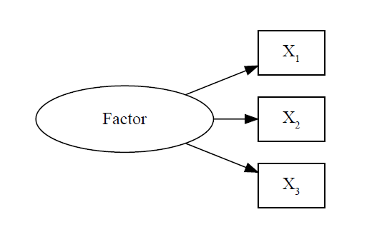

Figura X. Esquematización de la relación entre factor y variables observadas

En términos formales, se puede representar un análisis factorial exploratorio en la Ecuación 1

(1)

Donde se refiere a las variables observadas o indicadores, se refiere a la constante corresponden a las cargas factoriales, son los factores comunes o conocidos de forma más general como variables latentes y, por último, son los factores únicos o específicos, es decir, variación de no explicada por los factores. En otras palabras, el análisis factorial equivale a un sistema de ecuaciones de regresión. En la Figura X se muestra un ejemplo de una solución de tres factores y como eso se traduce en la Ecuación 2.

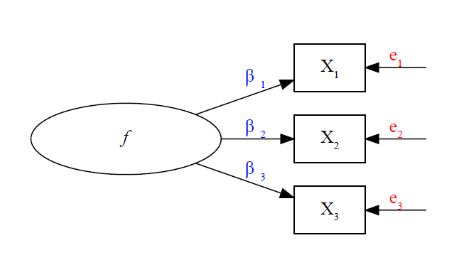

Figura X. Esquematización solución de tres factores y relación con las ecuaciones

(2)

### 3.3.2 Análisis factorial confirmatorio

El análisis factorial confirmatorio consiste en una versión más restrictiva de la técnica. Generalmente se utiliza cuando existe un modelo teórico que especifica qué variables observadas se relacionan con determinadas variables latentes. Esto implica que cada variable observada se relaciona solamente con una variable. En la Figura X se muestra una esquematización de esta idea: se presentan dos factores ( y ), donde está relacionado solo con , y , en tanto, está relacionado solo con , y . Cada relación entre el factor y la variable observada tiene su carga factorial correspondiente así como también un error asociado .

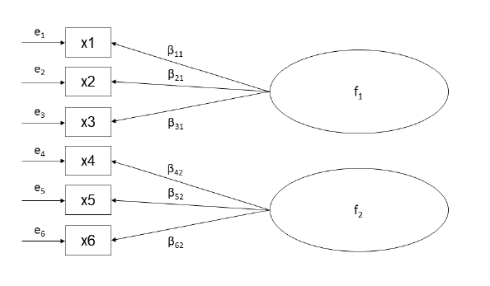

En la Ecuación (3) se formaliza el ejemplo dado en la Figura X. En este caso, el análisis factorial corresponde a un sistema de seis ecuaciones, donde la principal diferencia con el análisis factorial exploratorio es que existen cargas factoriales que fueron fijadas a 0 a raíz del modelo teórico que se propone contrastar. Los espacios en blanco en la Ecuación (3) representan esta fijación a 0. Por ejemplo, no existe una flecha desde hacia .

# IV. RESULTADOS

## 4.1 Descriptivos

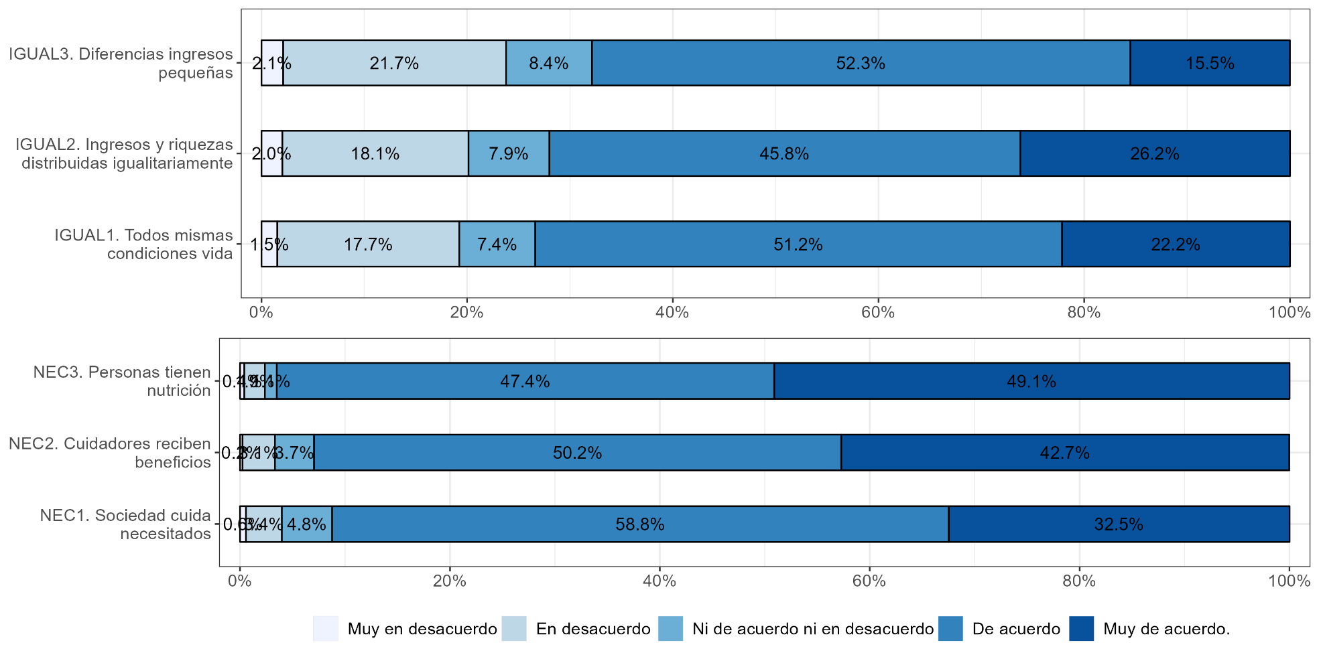Figura 4.1. Frecuencias relativas porcentuales BSJO dimensiones igualdad y necesidad.

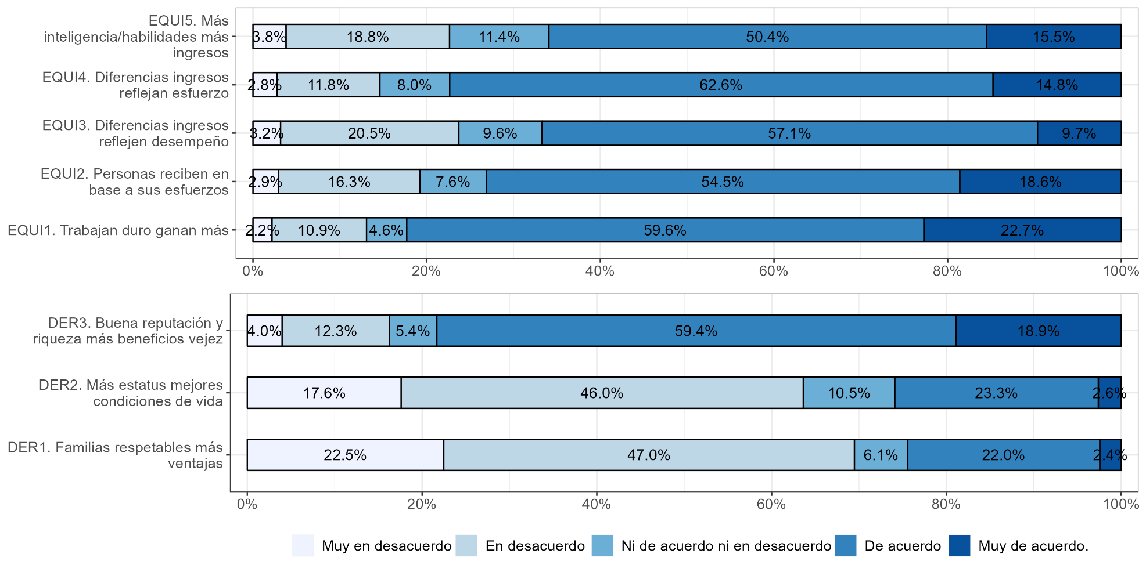 Figura 4.2. Frecuencias relativas porcentuales BSJO dimensiones equidad y derecho.

En la Figura 4.1 y 4.2 se observan los porcentajes de respuesta de los ítems de la escala BSJO ordenados de acuerdo a las dimensiones de la escala. En general, se observa que el porcentaje de respuesta se concentra en las categorías más altas de cada item, independiente de la dimensión a la que pertenezcan. Los únicos ítems que no siguen esta tendencia son DER2 y DER1, los cuales concentran la repuesta en las categorías más bajas. Pese a esta tendencia de alto porcentaje de respuesta en las categorías más altas, al comparar entre dimensiones se puede observar que los ítems de necesidad son los más prevalentes.

Además de la comparación entre dimensiones, también hay hallazgos a destacar intradimensiones. En la dimensión de igualdad se observa que el item con mayor grado de acuerdo (*De acuerdo* + *Muy de acuerdo*) corresponde a la afirmación de que es justo que todos tengan las mismas condiciones de vida (IGUAL1) con un 73.4%. Le sigue la afirmación de que las riquezas y los ingresos deberían distribuirse igualitariamente (IGUAL2) con un 72%. Y, por último, el item con menor grado de acuerdo señala que las diferencias de ingresos entre las personas deberían ser pequeñas (IGUAL3), con un 67.8%. En suma, más de la mitad de los encuestados reportan adherirse a principios de igualdad cuando se trata de justicia, aunque el abogar por diferencias pequeñas de ingresos es comparativamente menos preferido que las demás afirmaciones.

En lo que respecta a la dimensión de necesidad, todos los ítems tienen un grado de acuerdo (*De acuerdo* + *Muy de acuerdo*) mayor al 90%, dando cuenta de que casi la totalidad de las personas encuestadas apoya situaciones relacionadas a la distribucion de recompensas por el principio de necesidad. En particular, el item con mayor porcentaje corresponde a la afirmación de que es justo que las personas cuidadoras reciban beneficios (NEC 3) con un 96.5%.

En contraste, la dimensión de equidad presenta un poco más de variabilidad entre los ítems que la componen. El item con mayor porcentaje de respuesta refiere a la afirmación de que quienes trabajen duro ganen más (EQUI1) con un 82.3%. Le sigue un item que no está en la escala original, el cual refiere a que las diferencias de ingresos reflejen los esfuerzos de las personas (EQUI4), con un 77.4%. Los demás ítems rondan entre el 65% y el 70% aproximadamente al combinar las categorías *De acuerdo* y *Muy de acuerdo.* Estos resultados dan cuenta de que, en términos comparativos, los ítems que aluden a la idea del esfuerzo y el trabajo duro parecen tener una aceptación más generalizada que los demás ítems de la dimensión de equidad.

Por último, los ítems que componen la dimensión de derecho presentan una gran discordancia entre si. En particular, la afirmación de que es justo que una buena reputación y riqueza adquiridas durante la vida impliquen mayores beneficios en la vejez (DER3) muestra una distribución de respuesta inversa a los demás ítems. Mientras que un 78.3% de los encuestados apoya esta afirmación (*De acuerdo* + *Muy de acuerdo*), solo un 25.9% responde estas categorías para la afirmación de que a mayor estatus mejores condiciones de vida (DER2). Estos resultados son similares para la afirmación de que personas que vengan de familiar respetables tengan más ventajas en la vida (DER1), en tanto solo un 24.4% responde *De acuerdo* o *Muy de acuerdo* a esta afirmación. En suma, los resultados indican una discrepancia en las distribuciones entre los ítems DER3 con DER2 y DER1, lo que sugiere un problema en el fraseo del item y en la comprensión de este de parte de los encuestados.

## 4.2 Multivariados

El análisis principal corresponderá un análisis factorial de la escala BSJO, con el fin de evaluar la propuesta de medición de las ortientaciones de justicia en el contexto chileno. Si bien se cuenta con una propuesta teórica y metodológica clara para el modelo de medición, se partirá por un análisis factorial exploratorio con tal de explorar cómo se comportan los datos previo a fijar una cantidad de factores. Luego se procederá a contrastar modelos en base a análisis factorial confirmatorio.

### 4.2.1 Análisis factorial exploratorio

Previo a realizar un análisis factorial exploratorio, es pertinente evaluar si los datos son adecuados para la realización de este tipo de análisis. Para ello, se utilizarán las pruebas convencionales: evaluación de correlaciones, prueba de Kaiser-Meyer-Olkin (KMO), prueba de esfericidad de Bartlett, análisis de sedimentación y análisis paralelo.

Tabla 4.1 Correlaciones entre ítems de BSJO

|  |  |  |  |  |  |  |  |  |  |  |  |  |  |  |
| --- | --- | --- | --- | --- | --- | --- | --- | --- | --- | --- | --- | --- | --- | --- |
|  | *IGUAL1* | *IGUAL2* | *IGUAL3* | *NEC1* | *NEC2* | *NEC3* | *EQUI1* | *EQUI2* | *EQUI3* | *EQUI4* | *EQUI5* | *DER1* | *DER2* | *DER3* |
| *IGUAL1* |  |  |  |  |  |  |  |  |  |  |  |  |  |  |
| *IGUAL2* | 0.308*** |  |  |  |  |  |  |  |  |  |  |  |  |  |
| *IGUAL3* | 0.233*** | 0.242*** |  |  |  |  |  |  |  |  |  |  |  |  |
| *NEC1* | 0.224*** | 0.232*** | 0.177*** |  |  |  |  |  |  |  |  |  |  |  |
| *NEC2* | 0.216*** | 0.209*** | 0.171*** | 0.256*** |  |  |  |  |  |  |  |  |  |  |
| *NEC3* | 0.207*** | 0.253*** | 0.157*** | 0.322*** | 0.356*** |  |  |  |  |  |  |  |  |  |
| *EQUI1* | 0.048 | 0.053 | 0.083** | 0.138*** | 0.114*** | 0.126*** |  |  |  |  |  |  |  |  |
| *EQUI2* | 0.007 | -0.001 | 0.019 | 0.097*** | 0.036 | 0.084** | 0.198*** |  |  |  |  |  |  |  |
| *EQUI3* | 0.012 | 0.058* | 0.119*** | 0.032 | 0.139*** | 0.067* | 0.205*** | 0.160*** |  |  |  |  |  |  |
| *EQUI4* | 0.002 | 0.045 | 0.039 | 0.114*** | 0.082** | 0.103*** | 0.254*** | 0.266*** | 0.247*** |  |  |  |  |  |
| *EQUI5* | -0.050 | -0.104*** | 0.012 | 0.001 | 0.036 | 0.086** | 0.306*** | 0.197*** | 0.206*** | 0.209*** |  |  |  |  |
| *DER1* | -0.143*** | -0.107*** | -0.055 | -0.124*** | -0.145*** | -0.118*** | -0.014 | 0.079** | 0.053 | -0.000 | 0.154*** |  |  |  |
| *DER2* | -0.188*** | -0.163*** | -0.080** | -0.123*** | -0.151*** | -0.120*** | 0.092** | 0.125*** | 0.086** | 0.091** | 0.221*** | 0.375*** |  |  |
| *DER3* | 0.030 | 0.009 | 0.041 | 0.105*** | 0.101*** | 0.154*** | 0.263*** | 0.236*** | 0.116*** | 0.194*** | 0.244*** | 0.090** | 0.162*** |  |

En el diseño de una escala los ítems de buscan medir un mismo fenómeno, por ende, se espera que existan correlaciones altas entre estos. Según convenciones en la literatura, los ítems correspondientes a una misma dimensión deben tener al menos , e idealmente . En este caso, las correlaciones de Pearson rondan entre el 0.1 y el 0.2, y las correlaciones más altas rondan el 0.3. Las corelaciones más altas se dan principalmente en la dimensión de necesidad, y en algunos ítems de las dimensiones de igualdad y derecho.

En el caso de la dimensión de necesidad, se observa que el grado de acuerdo con que una sociedad es justa si cada persona tiene nutrición (NEC3), está relacionado positiva y significativamente con el grado de acuerdo de que una sociedad es justa si se cuida a los pobres y necesitados (NEC2) () y con el grado de acuerdo de que es justo que los cuidadores reciban más beneficios (NEC1) (). En la dimensión de igualdad, se observa una relación positiva comparativamente alta entre considerar que es justo si todas las personas tienen las mismas condiciones de vida (IGUAL1) y considerar que es justo que los ingresos y las riquezas se distribuyan igualitariamente en la sociedad (IGUAL2) (). Por último en la dimensión de derecho, se observa una correlación positiva y estadísticamente significativa entre afirmar que es justo que las personas de familias respetables tengan ventajas (DER1) y afirmar que es justo que las personas que han logrado una buena reputación y riqueza se beneficien de esto en la vejez (DER1) (). En suma, la escala no muestra correlaciones muy altas dentro de cada dimensión, a excepción de algunos ítems en las dimensiones de necesidad, igualdad y derecho que están por sobre el mínimo requerido según las convenciones.

La prueba de Kaiser-Meyer-Olkin (KMO) genera un estadístico que resume si existen correlaciones suficientemente altas entre los ítems para realizar un análisis factorial. El estadístico va de 0 a 1, donde valores más cercanos a 1 indican correlaciones más altas entre los ítems. Generalmente, se toma por convención en la literatura que indica que los datos son adecuados para realizar un análisis factorial. En este caso, la prueba indica , lo cuál siendo mayor al umbral convencional, indica que los datos son adecuados para realizar un análisis factorial exploratorio.

La prueba de esfericidad de Bartlett pone a prueba la hipótesis nula () de que la matriz de correlaciones de los ítems es una matriz identidad, es decir, que todos los coeficientes son 0. El rechazo de sugiere que los datos son adecuados para aplicar un análisis factorial. En este caso, con , se rechaza la de que la matriz de correlaciones es una matriz identidad.

Tomando todas estas pruebas en consideración, se llega a la conclusión de que es pertinente emplear un análisis factorial, pese a que algunas pruebas no den los mejores resultados (p.ej correlaciones).

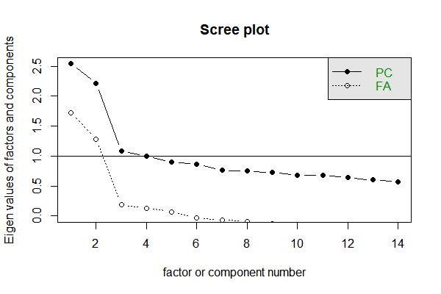Figura 4.3. Gráfico de sedimentación

Posterior a conocer la pertinencia de los datos para un análisis factorial, es necesario determinar cuántos factores se pondrán a prueba. Para ello, se suelen aplicar dos análisis: el análisis de sedimentación y el análisis paralelo.

El gráfioco de análisis de sedimentación visualiza la cantidad de agrupaciones sugeridas para los datos en función del calculo de los autovalores (cuanta varianza explica cada agrupacion). Convencionalmente, se toma como criterio un autovalor de 1, ya que valor inferior a este umbral indicaría que una agrupación explica menos varianza que un item por si solo. En la Figura 4.3 se presenta un gráfico de sedimentación para los datos de este estudio, el cual sugiere agrupaciones según la técnica que se aplique: análisis factorial o componentes principales. En el caso de análisis factorial, el gráfico sugiere que una solución de dos factores es al más pertinente, en tanto explican mayor varianza que un item por separado.

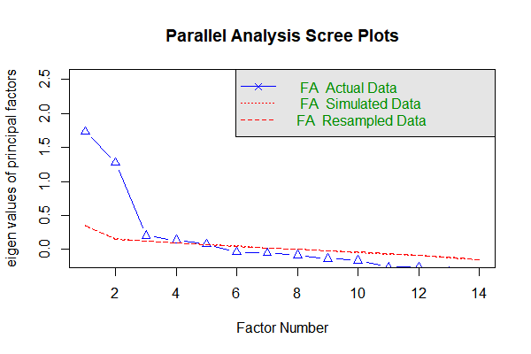Figura 4.4. Gráfico de análisis paralelo

Por otro lado, el gráfico de análisis paralelo compara la solución de factores propuesta en base a los autovalores de los datos con un la solución para un conjunto de datos simulados donde no hay correlación entre los ítems. Convencionalmente, se considera la cantidad de factores que esté por arriba de la línea sugerida en base al análisis con datos simulados. En este caso, la Figura 4.4 sugiere una solución de tres factores.

En suma, las soluciones propuestas para el análisis factorial exploratorio son de dos y tres factores, lo cual da un primer indicio de que los datos no siguen la misma estructura factorial que la escala propuesta originalmente. Considerando estos resultados, asi como también la existencia de un modelo teórico, pondrá a prueba una solución de cuatro factores y otra de dos factores.

Tabla 4.2. Cargas factoriales estandarizadas para solución de cuatro factores

|  |  |  |  |  |  |  |  |
| --- | --- | --- | --- | --- | --- | --- | --- |
|  | F1 | F2 | F3 | F4 | h2 | u2 | com |
| IGUAL1 | -0.01 | 0.49 | 0.13 | -0.13 | 0.28 | 0.72 | 1.3 |
| IGUAL2 | -0.02 | 0.55 | 0.15 | -0.07 | 0.33 | 0.67 | 1.2 |
| IGUAL3 | 0.08 | 0.44 | 0.06 | -0.02 | 0.20 | 0.80 | 1.1 |
| NEC1 | 0.13 | 0.33 | 0.32 | -0.12 | 0.24 | 0.76 | 2.6 |
| NEC2 | 0.13 | 0.30 | 0.37 | -0.15 | 0.26 | 0.74 | 2.6 |
| NEC3 | 0.12 | 0.24 | 0.70 | -0.06 | 0.56 | 0.44 | 1.3 |
| EQUI1 | 0.55 | 0.07 | 0.07 | -0.04 | 0.31 | 0.69 | 1.1 |
| EQUI2 | 0.42 | 0.01 | 0.05 | 0.08 | 0.19 | 0.81 | 1.1 |
| EQUI3 | 0.39 | 0.12 | -0.02 | 0.04 | 0.17 | 0.83 | 1.2 |
| EQUI4 | 0.50 | 0.05 | 0.03 | -0.03 | 0.25 | 0.75 | 1.0 |
| EQUI5 | 0.50 | -0.12 | 0.08 | 0.18 | 0.30 | 0.70 | 1.4 |
| DER1 | 0.06 | -0.09 | -0.09 | 0.66 | 0.46 | 0.54 | 1.1 |
| DER2 | 0.24 | -0.20 | -0.10 | 0.51 | 0.37 | 0.63 | 1.9 |
| DER3 | 0.43 | 0.01 | 0.16 | 0.13 | 0.22 | 0.78 | 1.5 |
| Prop. Var. Exp. | 0.10 | 0.08 | 0.06 | 0.06 |  |  |  |
| Prop. Var. Exp. Acum | 0.10 | 0.18 | 0.24 | 0.30 |  |  |  |

Nota: *h2* = comunalidad; *u2* = unicidad y *com* = complejidad de las cargas factoriales. Se aplicó una rotación varimax para mejorar la interpretabilidad de los factores.

En la Tabla 4.2 se presentan las cargas factoriales estandarizadas de una solución de cuatro factores. A grandes rasgos, se osbservan dos puntos a destacar. Primero, que las cargas factoriales son considerablemente bajas tomando en cuenta que el objetivo es medir distintas dimensiones del mismo constructo. Solo un par de ítems están por arriba del umbral recomendado (> .06), siendo los de NEC3 en el factor 3 y DER1 en el factor 4. Segundo, que se presentan cargas factoriales cruzadas, lo cuál reduce la interpretabilidad de los factores. Por ejemplo, los ítems de NEC1 y NEC2 componen el mismo factor que los ítems de igualdad y, al mismo tiempo, los ítems de necesidad forman un factor por si solo. Así también, el item de DER3 queda dentro del factor asociado a los ítems de equidad y, en consiguiente, el factor 4 que contiene los ítems de la dimensión de derecho queda solamente con dos indicadores.

Además de las cargas factoriales estandarizadas, cabe destacar que las comunalidades son considerablemente bajas. En general, rondan el 0.2 o 0.3, lo cual indica que los factores extaídos explican alrededor del 20 o 30% de la varianza común entre los ítems. La única excepción es el item de NEC3 que ronda el 56%. Por otro lado, al observar el porcentaje de varianza explicada este da cuenta de que los cuatro factores logran explicar solo el 30% de la varianza entre los ítems. En suma, la solución de cuatro factores no muestra un buen desempeño.

Tabla 4.3. Cargas factoriales estandarizadas para solución de dos factores

|  |  |  |  |  |  |
| --- | --- | --- | --- | --- | --- |
|  | F1 | F2 | h2 | u2 | com |
| IGUAL1 | 0.48 | -0.02 | 0.23 | 0.77 | 1.0 |
| IGUAL2 | 0.49 | -0.01 | 0.24 | 0.76 | 1.0 |
| IGUAL3 | 0.35 | 0.08 | 0.13 | 0.87 | 1.1 |
| NEC1 | 0.48 | 0.15 | 0.26 | 0.74 | 1.2 |
| NEC2 | 0.50 | 0.14 | 0.27 | 0.73 | 1.2 |
| NEC3 | 0.52 | 0.20 | 0.31 | 0.69 | 1.3 |
| EQUI1 | 0.13 | 0.50 | 0.27 | 0.73 | 1.1 |
| EQUI2 | 0.02 | 0.43 | 0.18 | 0.82 | 1.0 |
| EQUI3 | 0.08 | 0.37 | 0.14 | 0.86 | 1.1 |
| EQUI4 | 0.08 | 0.45 | 0.21 | 0.79 | 1.1 |
| EQUI5 | -0.10 | 0.54 | 0.31 | 0.69 | 1.1 |
| DER1 | -0.35 | 0.21 | 0.17 | 0.83 | 1.7 |
| DER2 | -0.40 | 0.35 | 0.28 | 0.72 | 2.0 |
| DER3 | 0.06 | 0.47 | 0.23 | 0.77 | 1.0 |
| Prop. Var. Exp. | 0.12 | 0.11 |  |  |  |
| Prop. Var. Exp. Acum | 0.12 | 0.23 |  |  |  |

Nota: *h2* = comunalidad; *u2* = unicidad y *com* = complejidad de las cargas factoriales. Se aplicó una rotación varimax para mejorar la interpretabilidad de los factores.

En línea con los resultados de los análisis de sedimentación y paralelo, también se probó una solución de dos factores, la cual se muestra en las Tabla 4.3. Las cargas factoriales estandarizadas dan cuenta de una solución más clara que la de cuatro factores. En el primer factor se agrupan todos los ítems de igualdad y de necesidad, así como también contribuciones negativas de los ítems DER1 y DER2. En términos sustantivos, esto señala que el primer factor caracteriza a gente que se orienta por principios de igualdad y necesidad y que rechaza las orientaciones de justicia por el derecho. En cambio, en el factor 2 se agrupan todos los ítems de equidad y dos ítems de derecho, caracterizando a las personas que se orientan por principios de equidad y de derecho.

Pese a mostrar una distribución de cargas más claras, las comunalidades y la proporción de varianza explicada de la solución de dos factores muestran un mal desempeño. Las comunalidades rondan el 0.2, dando cuenta de que los factores extraídos explican alrededor del 20% de la varianza común entre los ítems. En tanto, la proporción de varianza explicada de parte de los dos factores es de un 23%.

En suma, tanto la solución de dos factores como la de cuatro factores muestran un desempeño deficiente en los indicadores tradicionales. Sin embargo, considerando que existe un modelo de medición que respalda los análisis, se pondrá a prueba un análisis factorial confirmatorio y se evaluará si existen diferencias con los hallazgos de los análisis exploratorios.

### 4.2.2 Análisis factorial confirmatorio

En la Tabla X se presentan las cargas factoriales estandarizadas de un modelo confirmatorio con cuatro factores en conjunto a sus indicadores de ajuste. Partiendo por el ajuste del modelo, se evalúa la prueba de Chi2, el RMSEA y el CFI. La prueba de Chi2 evalúa si existen discrepancias significativas entre la matriz de covarianza observada y la estimada por el modelo. La H0 plantea que no son significativamente distintas, por ende, el no rechazo de la hipótesis nula se asocia a un buen ajuste. En este caso, con p>0.05 se rechaza la hipótesis nula, dando cuenta de un mal ajuste. En el caso de RMSEA, este indicador evalua el ajuste del modelo tomando en cuenta el tamaño de al muestra y la complejidad del modelo. Generalmente, valores menores a 0.05 indican un buen ajuste, entre 0.05 y 0.06 un ajuste razonable y mayor a 0.10 un mal ajuste. Para estos datos, RMSEA de 0.054 lo que indica un ajuste razonable. Por último, CFI es un índice que compara el ajuste del modelo con un modelo nulo, el cual no tiene covarianzas entre las variables. El índice va toma valors entre 0 y 1, donde más cercano a 1 implica un mejor ajuste. Generalnete, CFI < 0.90 es razonable y CFI > 0.95 es considerado bueno. Para el presente set de datos, CFI = 0.868 lo que indica un mal ajuste. En suma, el modelo confirmatorio presenta un mal ajuste.

Se observa que las cargas factoriales estandarizadas rondan el 0.5, lo cual es el mínimo convencional para afirmar quie el item representa la variable latente. Existen ítems que están por debajo de este umbral como IGUAL3 con 0.412, DER1 con 0.497, DER2 con 0.235 y casi todo el constructo de equidad, a excepción de EQUI1 y EQUI5. Estos resultados sugieren que podría ser necesario reestimar el modelo sin considerar estos ítems, especialmente DER2 que presenta la carga factorial estandarizada más baja

OLA

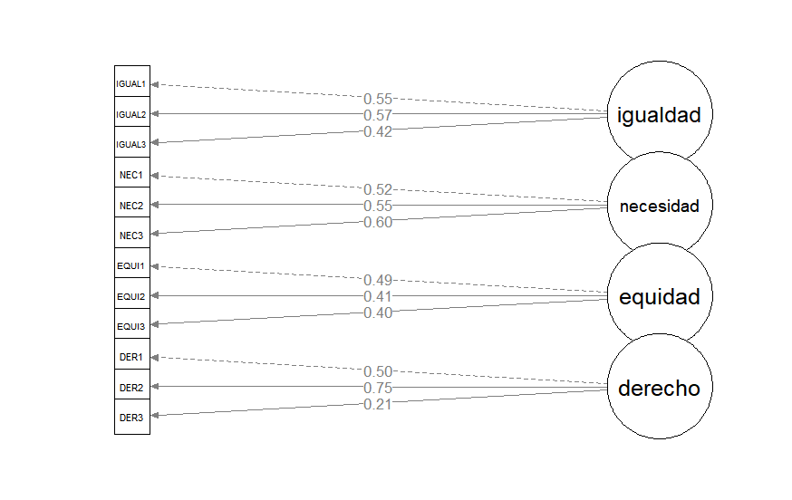

OLA

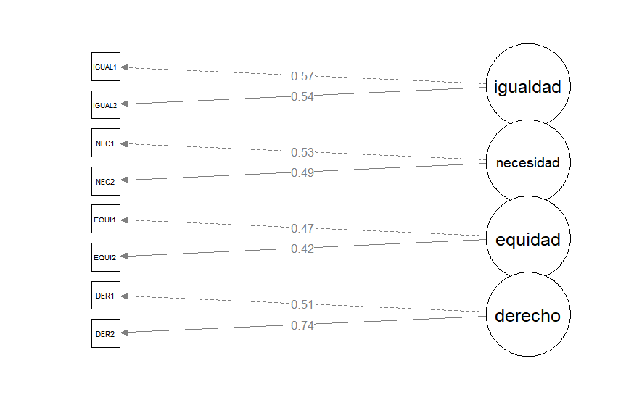

OLA

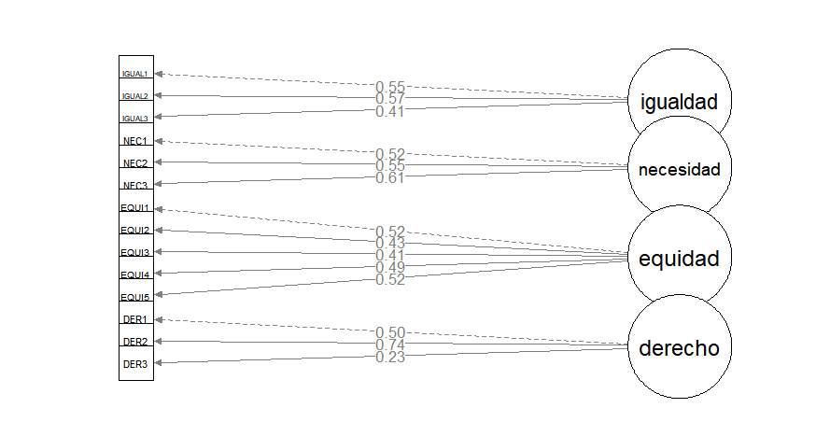

### 4.2.2 Exploración de relaciones

# V. CONCLUSIONES

La medición de justicia…

En este este estudio se busco…

Los análisis de medición mostraron que…

Los análisis de regresión mostraron…

Se puede con concluir que…

Las limitaciones del estudio…

Estudios próximos podrían…

# REFERENCIAS